Дисциплина нужна!
- Обеспечьте прочные границы. Мир для ребенка и для взрослого – весьма опасное место. Лучшая система безопасности – четкий набор правил и принципов, ограничивающих относительно безопасную для ребенка сферу жизнедеятельности. Дети и подростки постоянно нарушают это границы, но не ради большей свободы, а чтобы удостовериться в их незыблимости. Ваша задача – ясно очертить границы и следить за ем, чтобы они оставались на месте.  - Действуйте заодно. Если Вы противоречите своему партнеру, это означает, что Вы просто подлизываетесь к детям, чтобы они больше Вас любили. Фактически Вы только вносите сумятицу в их голову, рушите уверенность ребенка в прочности границ и снижаете уважение к вам обоим. Вы не должны заранее договариваться о каждой мелочи между собой, достаточно договориться, что один из Вас всегда подтвердит то, что сказал другой («Если папа сказал нет, значит нет»). Факт вашего единодушия значит больше, чем предмет.  - Строгость нужна не всегда. Иногда ситуацию можно разрешить шуткой и всем вместе повеселиться над неуклюжестью | - Пряник побеждает кнут. В большинстве случаев дети вполне довольны тем, что Вы их просто заметили и похвалили. Кнут должен «висеть на стене» в качество напоминания, но никогда не покидать этого места. Если Вы считаете возможным им пользоваться, то только в сочетании с «пряником» (Можно сказать подростку, что Вы не отпустите его на вечеринку, если он будет поздно возвращаться домой, но разрешите задержаться на вечеринке, если он не будет нарушать правило тайминга о возвращении домой).  - Будьте последовательны. Если реакция взрослых на одни и те же действия ребенка оказывается каждый раз разной, он не может понять как себя вести, а границы оказываются размытыми и сомнительными. В итоге ребенок чувствует себя запутавшимся, неуверенным, нелюбимым. Если Вы что-то решили – будьте последовательны, придерживайтесь обозначенного правила.  - Не обобщайте. Не навешивайте ярлыки. Несомненно одно: ребенок, на которого навесили ярлык, будет стараться ему соответствовать! | - Не загоняйте себя в угол. Главное правило угрозы – ее исполнение. Если пригрозили ребенку чем-то, а н Вас не послушался – приводите угрозу в исполнение; а чтобы с этим не было проблем, не загоняйте себя в угол заведомо невыполнимыми вариантами.  - Будьте сильнее своих негативных эмоций. Выходя из себя  при общении с детьми, Вы «даете им добро» на такое же поведение. Вам нужно научиться распознавать признаки приближающейся бури как можно раньше, чтобы выбрать другую реакцию. Если уже поздно, то возьмите «тайм-аут», удалитесь на благоразумную дистанцию и оставайтесь там до тех пор, пока не успокоитесь.  - Ошиблись – признайтесь. Чем спокойнее Вы будете признавать свои ошибки, тем легче будет ребенку увидеть, что в этом нет ничего уничижительного. Он поймет, что ошибки совершает каждый и ничего постыдного в этом факте нет.  - Дайте ребенку право на выражение эмоций. Любых! Ребенок, который не может выразить свои чувства – не может избавиться от них!

Детский/подростковый практический психолог Богомягкова  Оксана  Николаевна  (кандидат педагогических наук, доцент кафедры психологии ПГГПУ, психотерапевт)  8 902 832 86 87  Bogom-on@mail.ru | «Правильная дисциплина невероятно благотворно воздействует на детей»  Ричард Темплар  «Родительство – прекрасный повод серьезно заняться собственными недостатками, чтобы они не достались Вашим детям по наследству»  Ричард Темплар | Секреты Воспитания  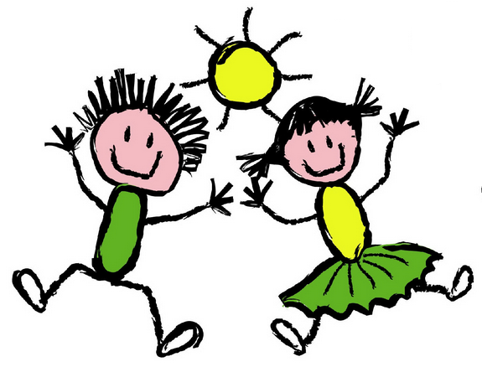  ДЛЯ РОДИТЕЛЕЙ

